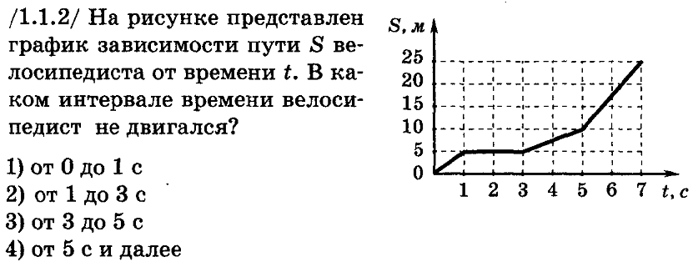

**A2**

**A1**

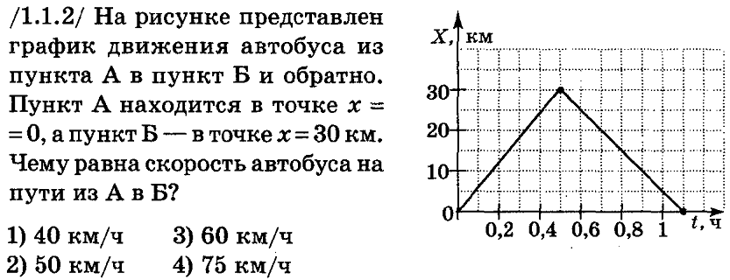

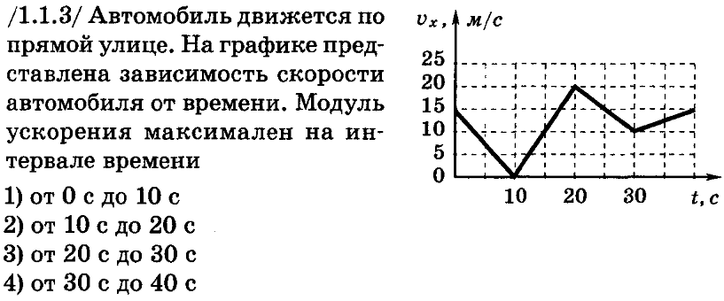

**A3**

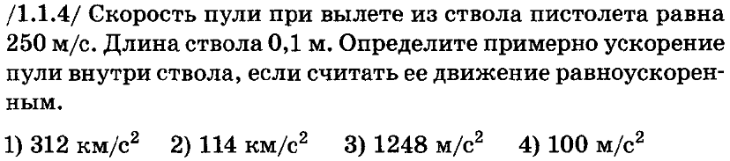

**A7**

**A6**

**A5**

**A4**



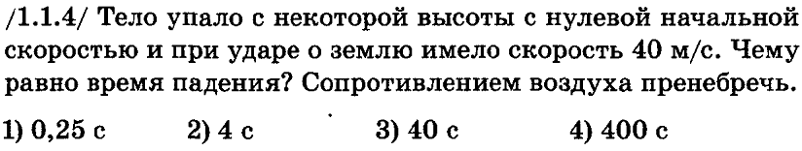

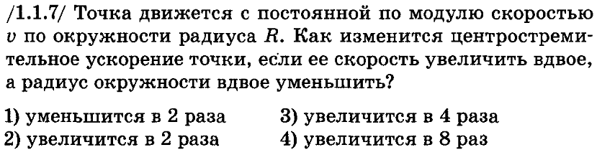



**A8**



**A11**

**A9**



**A10**



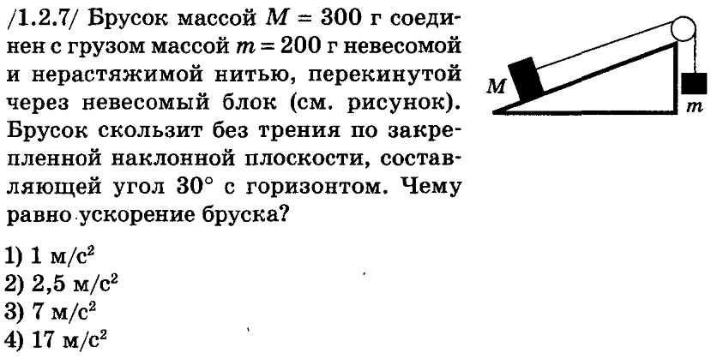

**A12**

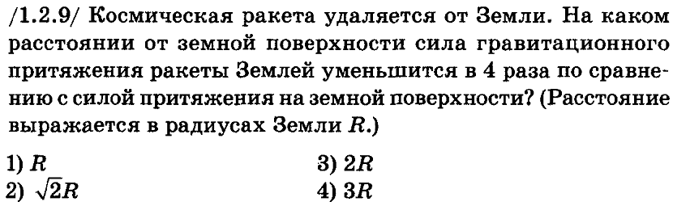

**A14**

**A13**

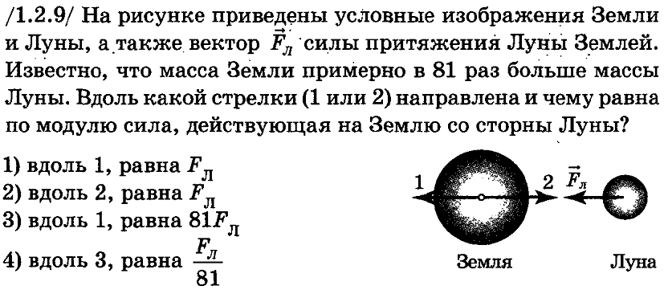



**A15**

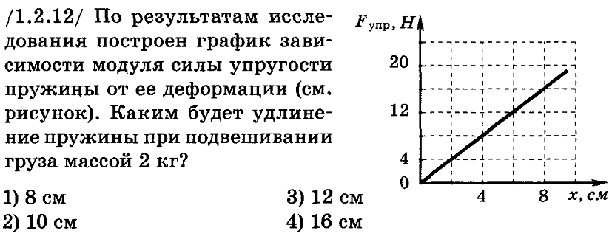

**A16**

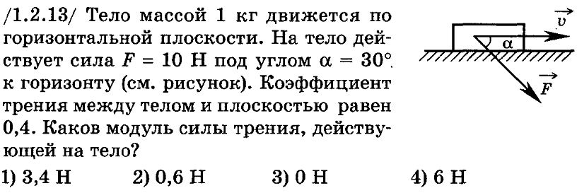

**A17**

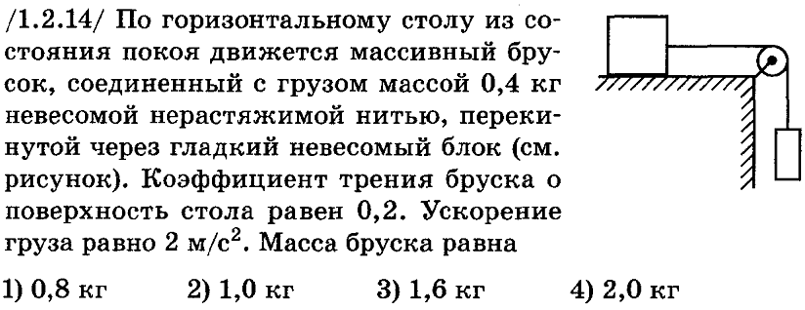

**A18**

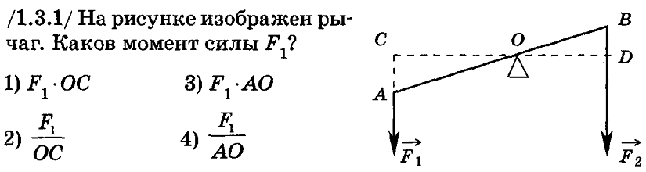

**A19**

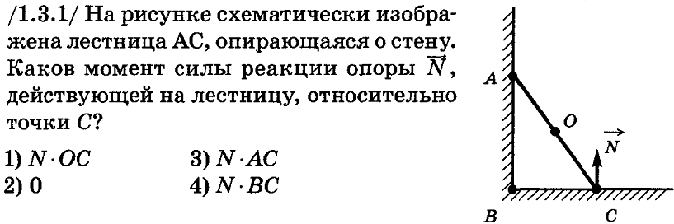

**A24**

**A23**

**A20**

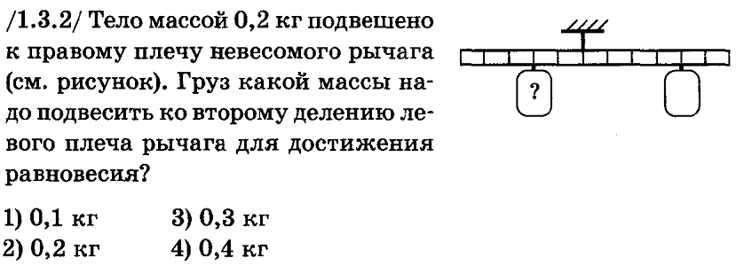

**A23**

**A22**

**A21**

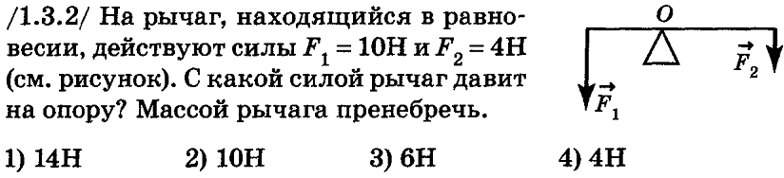

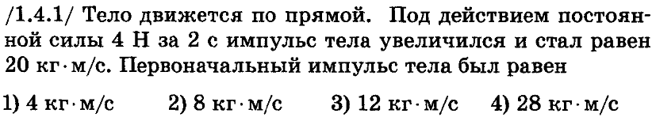

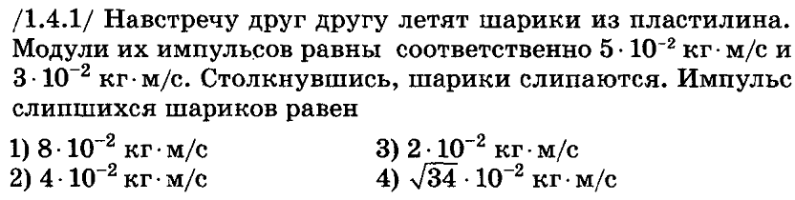

**A24**

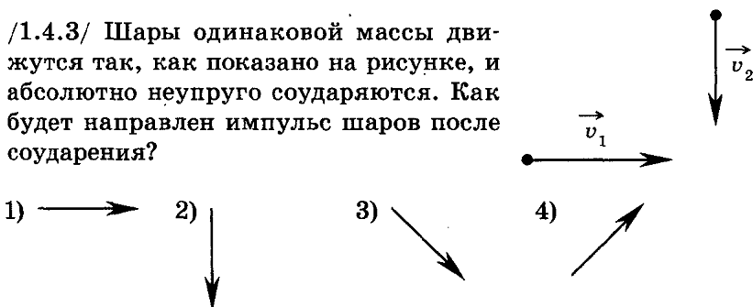

**A25**

**A24**

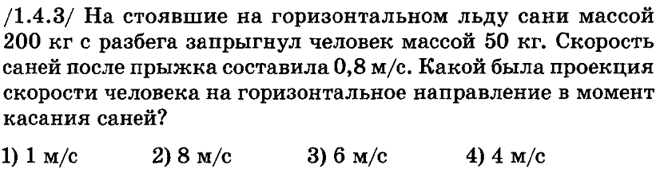

**A26**

**A28**

**A27**







**B2**

**B1**

**A30**

**A29**

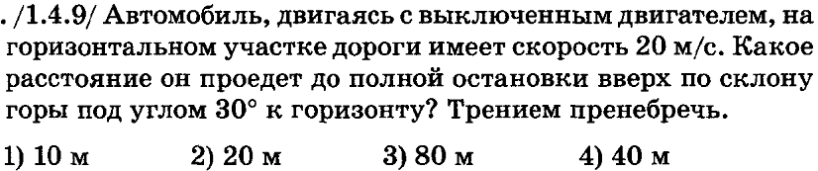

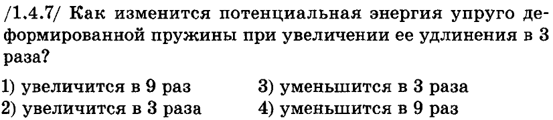

**B2**

**B1**

**A31**

